**BTS SIO 2022**

**Support et mise à disposition de services informatiques (E4)**

PAGE DE PRÉSENTATION DU DOSSIER

**N° de candidat1: │__│__│__│__│__│__│__│__│__│__││__│**

NOM : Zatric..........................................................................................................................................................

Prénom : Nihad.......................................................................................................................................................

|  |  |
| --- | --- |
| **Date de passage1 : ……… / ……. /2022** | **Heure de passage1 :** ………**h**……… |

|  |  |
| --- | --- |
| **CATEGORIE CANDIDAT ² (UNE CASE A COCHER)** | |
| * Scolaire   ☑ Apprenti   * Formation professionnelle continue * Expérience professionnelle 3 ans | * Ex-scolaire * Ex-apprenti * Ex-formation professionnelle continue |

*1Informations communiquées sur votre convocation envoyée en mars-avril 2022*

*2 Informations communiquées sur votre confirmation d’inscription*

Tampon de

l’établissement



**BTS SIO – Dossier Etudiant**

**Justificatif d’acquisition des compétences**

**Epreuve E4**

**Support et mise à disposition de**

**services informatiques**

**SOMMAIRE**

1 Introduction 4

2 Mission 1 : connexion utilisateur 5

2.1 Cahier des charges 5

2.2 Etude et conception de la solution 6

2.3 Gestion de projet 7

2.4 Mise en œuvre 8

2.5 Bilan 12

# Introduction

L’objectif de ce document est de vous présenter les missions professionnelles que j’ai effectué dans le cadre de ma formation BTS SIO à l’école IRIS de Strasbourg.

Ces missions peuvent être de trois types :

* Effectuées en entreprise durant une alternance
* Effectuées en stage en entreprise
* Effectuées à l’école (compte-rendu de TP, projet collaboratif)

Le type de la mission sera précisé dans chaque cahier des charges.

Ce document se compose des parties suivantes :

|  |  |
| --- | --- |
| Chapitres | Contenu |
| Chapitres 2 à … | Présentation des missions, avec pour chacune :   * Le cahier des charges * La solution proposée * La gestion de projet * La mise en œuvre * Le bilan du projet |

# Mission 1 : Connexion utilisateur

## Cahier des charges

|  |
| --- |
| **Type de mission** |
| Mission effectuée en alternance. |
| **Contexte** |
| Dans le cadre de la réalisation d’un programme de service après-vente, j’ai mis en place un système de connexion administrateur. |
| **Demande du client** |
| Mettre en place un système de connexion administrateur de sorte à accéder à des fonctionnalités avancées du programme. |
| **Expression du besoin** |
| Un bouton de connexion dans le header (en haut à gauche de la page).  Un modal (formulaire caché) s’affichant lorsqu’on clique sur le bouton permettant d’entrer les informations.  Une vérification des informations entrées par l’utilisateur.  Si la connexion est réussie : on remplit des cookies avec les informations de l’utilisateur, lui permettant d’accéder à des fonctionnalités avancées du programme. |
| **Budget disponible** |
| Mon cout salarial sur une semaine. |
| **Outils disponibles** |
| Un poste avec un serveur local installé et configuré (Wampserver). |
| **Contraintes** |
| Temps : 1 semaine.  Responsive : non.  Ressources : une semaine de travail, seul. |
| **Confidentialité** |
|  |

## Etude et conception de la solution

### Les solutions possibles

Langages de programmation :

* Php
* Javascript
* HTML

Frameworks :

* Jquery
* VueJS

Technologies : AJAX

### La solution retenue

J’ai décidé de réaliser cette mission en PHP procédural, sans framework car la réalisation de ce système de pagination ne requiert pas énormément de lignes de codes donc il semble superflu d’intégrer un framework pour si peu.

De plus, je n’ai pas eu besoin de mettre en place de requête asynchrone (AJAX), puisque le contenu de la page est assez léger pour qu’une actualisation n’impacte pas négativement la fluidité du programme.

## Gestion de projet

### Planing de déploiement de la solution

Schéma de la réalisation de la mission :

### Budget

Matériel : 1 poste avec un serveur installé et configuré (Wampserver).

Licences : PHPStorm.

Coût humain : 1 semaine de travail pour 1 personne.

## Mise en œuvre

### Implémentation de la solution

Tout d’abord, on crée le formulaire en HTML :

On obtient ce rendu, visible lorsqu’on clique sur le bouton de connexion :

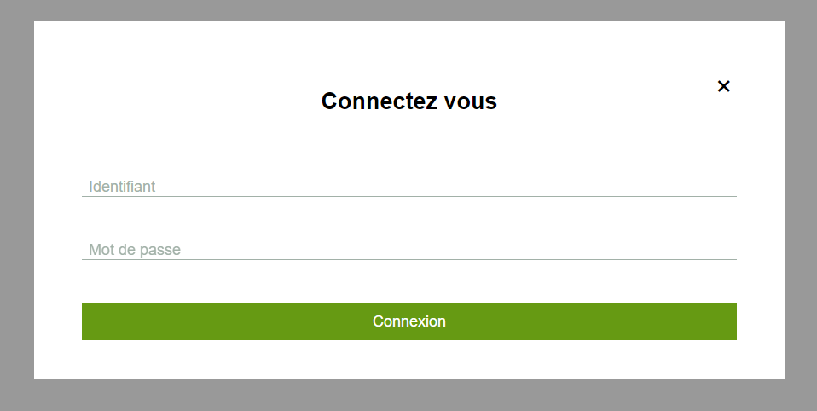

Une fois que l’on reçoit les informations renseignées par l’utilisateur, on sélectionne tous les utilisateurs stockés dans la base de données :

$query = "SELECT * FROM pointage_salaries";

Grâce à cette requête on remplit un tableau que l’on va balayer. Si on trouve une correspondance entre les noms de compte et mot de passe entrés par l’utilisateur et un de ceux compris dans la base de données, on autorise l’accès ($acces = true) :

On remplit également des variables qui nous permettront de personnaliser le programme.

Enfin, si l’accès est autorisé, alors on remplit les cookies permettant à l’utilisateur d’accéder à des fonctionnalités avancées :

### Recettage

**Test fonctionnel**

Contexte 1 : Je me mets à la place de l’utilisateur, j’entre un mauvais nom de compte ou mot de passe :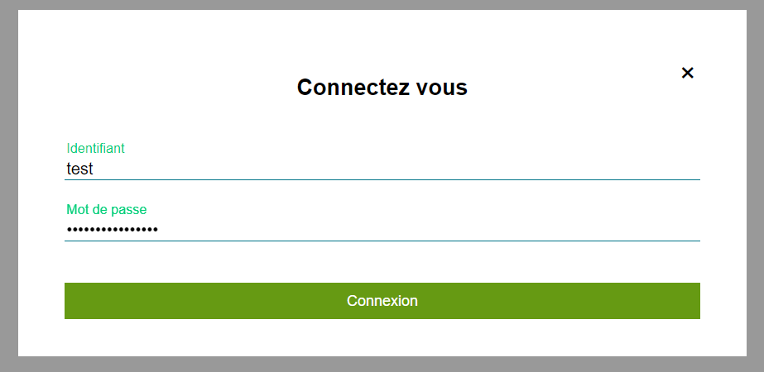

Le programme renvoie un message d’erreur :

Contexte 2 : j’entre le bon nom de compte et mot de passe

La connexion est établie :

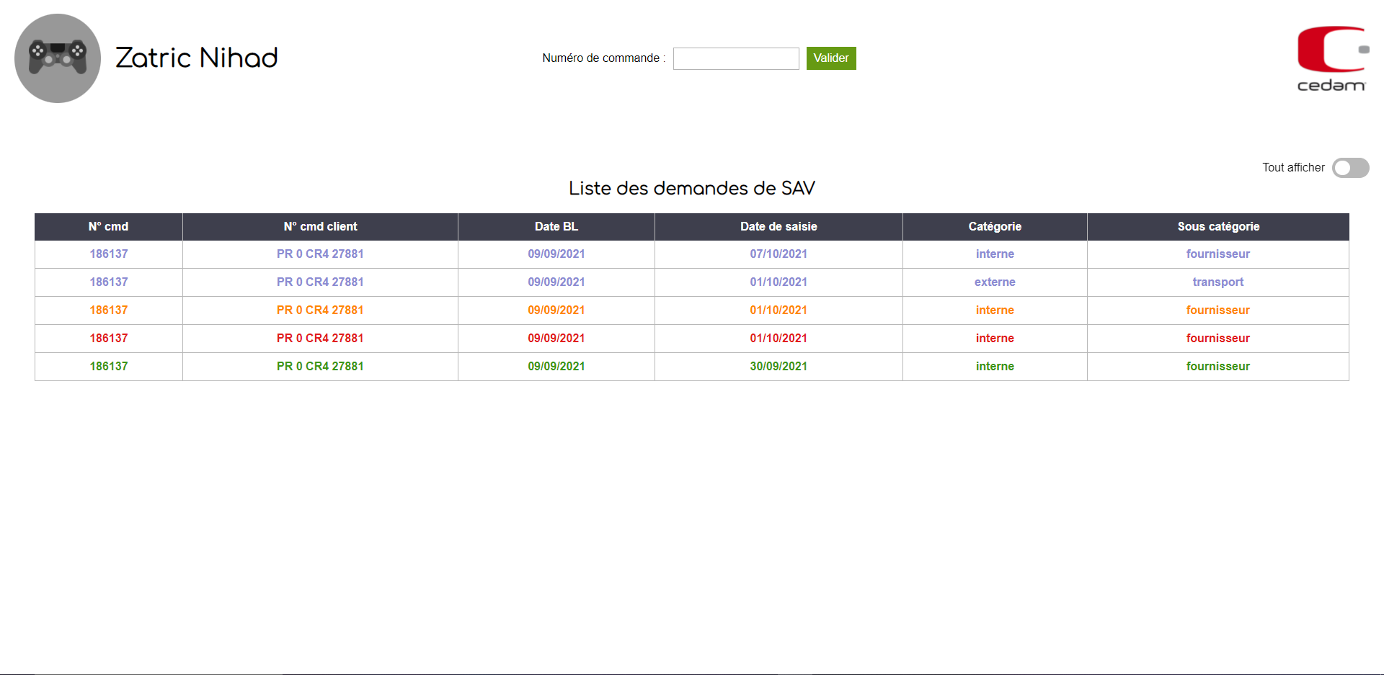

## Bilan

### Validation des exigences point par point

Création du bouton de connexion ☑

Création du formulaire de connexion ☑

Vérification de l’intégrité et de la correspondance des données de connexion ☑

Remplissage des cookies ☑

Validation de la connexion ☑

### Axes d’amélioration

Connexion en AJAX pour améliorer l’expérience utilisateur.

### Compétences acquises

Maîtrise des requêtes de type POST.

Gestion de formulaires en PHP/Javascript.

Hachage de mot de passe (bcrypt).